Оглавление
1. Введение 3
2. Описание утилиты Steghide 5
3. Установка утилиты Steghide 7
4. Как работает? 10
5. Заключение 14
Библиографический список 15

Введение
Стеганография - способ передачи или хранения информации с учётом сохранения в тайне самого факта такой передачи (хранения). Этот термин ввел в 1499 году аббат бенедиктинского монастыря Св. Мартина в Шпонгейме Иоганн Тритемий в своем трактате «Стеганография» (Steganographia), зашифрованном под магическую книгу.
В отличие от криптографии, которая скрывает содержимое тайного сообщения, стеганография скрывает сам факт его существования. Как правило, сообщение будет выглядеть как что-либо иное, например, как изображение, статья, список покупок, письмо или судоку. Стеганографию обычно используют совместно с методами криптографии, таким образом, дополняя её.
Преимущество стеганографии над чистой криптографией состоит в том, что сообщения не привлекают к себе внимания. Сообщения, факт шифрования которых не скрыт, вызывают подозрение и могут быть сами по себе уличающими в тех странах, в которых запрещена криптография. Таким образом, криптография защищает содержание сообщения, а стеганография защищает сам факт наличия каких-либо скрытых посланий.
Основные понятия
- Стеганографическая система (стегосистема) — объединение методов и средств, используемых для создания скрытого канала для передачи информации. При построении такой системы условились о том, что: 1) враг представляет работу стеганографической системы. Неизвестным для противника является ключ, с помощью которого можно узнать о факте существования и содержание тайного сообщения. 2) При обнаружении противником наличия скрытого сообщения он не должен смочь извлечь сообщение до тех пор, пока он не будет владеть ключом. 3) Противник не имеет технических и прочих преимуществ.
- Сообщение — это термин, используемый для общего названия передаваемой скрытой информации, будь то лист с надписями молоком, голова раба или цифровой файл.
- Контейнер — так называется любая информация, используемая для сокрытия тайного сообщения. Пустой контейнер — контейнер, не содержащий секретного послания. Заполненный контейнер (стегоконтейнер) — контейнер, содержащий секретное послание.
- Стеганографический канал (стегоканал) — канал передачи стегоконтейнера.
- Ключ (стегоключ) — секретный ключ, нужный для сокрытия стегоконтейнера. Ключи в стегосистемах бывают двух типов: закрытые (секретные) и открытые. Если стегосистема использует закрытый ключ, то он должен быть создан или до начала обмена сообщениями, или передан по защищённому каналу. Стегосистема, использующая открытый ключ, должна быть устроена таким образом, чтобы было невозможно получить из него закрытый ключ. В этом случае открытый ключ можно передавать по незащищённому каналу.

1. Описание утилиты Steghide
- Steghide – консольная С++ утилита, позволяющая скрывать информацию методом стенографии в графических или аудио файлах.
- Steghide – является инструментом для реализации метода стенографии, помогая скрывать биты файла с конфиденциальными (секретными) данными в битах другого файла (с менее значимой информацией), таким образом данные становятся невидимыми и определить их существование невозможно.
- Steghide поддерживает сокрытие данных в файлах форматов JPEG, BMP, WAV и AU, может сжимать скрываемую информацию и шифровать её, с использованием множества алгоритмов. Основным алгоритмом шифрования является Blowfish (алгоритм блочного симметричного шифрования с переменной длиной ключа), применяется MD5-хеширование паролей к ключам.
- Steghide применяет псевдослучайное распределение файле-контейнере скрываемых битов (можно скрывать текстовые файлы, изображения и прочее), задавая параметры стенографии необходимо ориентироваться на наличие как можно меньше артефактов у файл-контейнера (сравнивая его с оригиналом). Очевидные артефакты могут показать наличие скрытых данных, поэтому формат и размер файл-контейнера выбирая в соответствии с размером скрываемых данных (подбирается опытным путём, до получения оптимального результата)
- Лицензия: GNU General Public License version 2.0 (GPLv2)
- Автор: Stefan Hetzl shetzl@chello.at
Основные команды:
embed - встроить файл в контейнер;
info - получить информацию о содержимом контейнера;
extract - извлечь файл из контейнера;
encinfo - получить информацию об используемых алгоритмах шифрования (используется без аргументов).
Опции:
-ef, --embedfile filename - определяет имя встраиваемого (скрываемого) файла;
-cf, --coverfile filename - определяет имя контейнера, куда встраивается файл;
-sf, --stegofile filename - указывает имя контейнера (с файлом внутри) при распаковке;
-xf, --extractfile filename - имя результирующего файла, извлекаемого при распаковке;
-v, --verbose - более подробное описание операций.
По умолчанию при встраивании файла в контейнер используется алгоритм Rijndael с размером ключа в 128 bits (т.е. AES - the advanced encryption standard). При желании его можно заменить на любой другой, вначале выбрав из списка имеющихся.
Выбрав необходимую модель и алгоритм при помощи следующей команды:
-e, --encryption [mode] [algo]

2. Установка утилиты Steghide
Для установки данной утилиты, потребуется дистрибутив Linux (Ubuntu). GUI – необязательно, однако я решил установить с ним для удобства.
Для установки потребуются права администратора. Для этого открываю консоль и вхожу под root, выполнив команду sudo su.
После чего выполняю следующие три команды:
- apt-get install steghide –y – данная команда позволит установить утилиту steghide (Рис. 2.1):
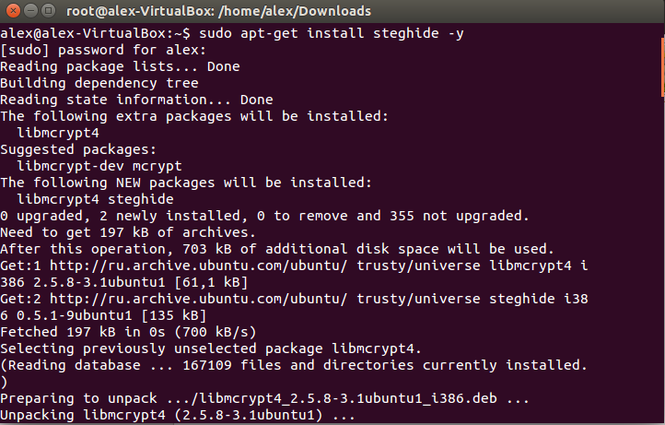
Рис. 2.1. Установка Steghide
- curl https://raw.githubusercontent.com/Paradoxis/Stegcracker/master/stagcracker > /bin/stegcracker – данная команда позволить скачать с приведенного url программный код, который позволит общаться с утилитой Steghide. В каталоге bin находятся все стандартные утилиты(исполняемые файлы) linux (Рис. 2.2):
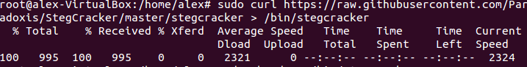
Рис. 2.2. Установка Steghide
- chmod +x /bin/stegcracker – данная команда даст право на исполнение файла stegcracker (Рис. 2.3):
Рис. 2.3. Установка Steghide
Готово. Утилита установлена.
Как правило, все команды для работы с Steghide выполняются с определенными ключами. Познакомиться с ними можно выполнив в консоле команду steghide –help (Рис. 2.4, 2.5, 2.6):
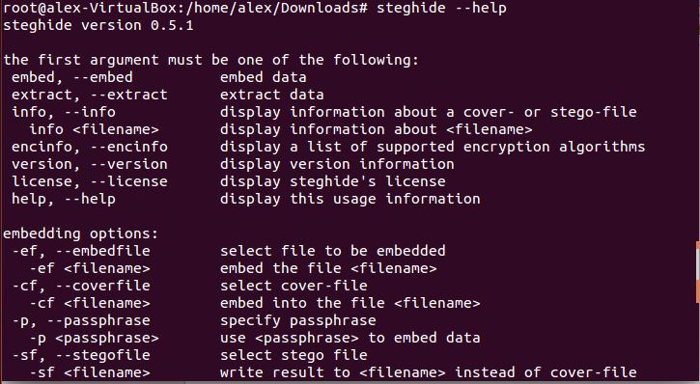
Рис. 2.4. Ключи утилиты Steghide
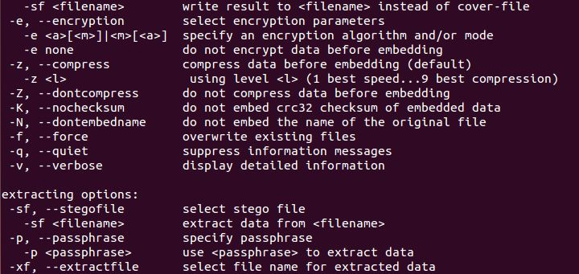
Рис. 2.5. Ключи утилиты Steghide
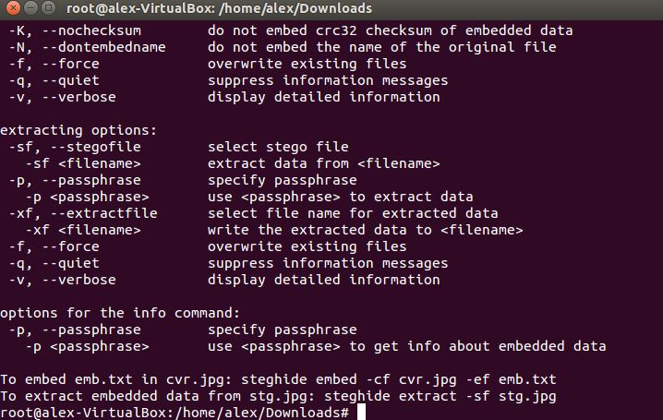
Рис. 2.6. Ключи утилиты Steghide

3. Как работает?
Для начала необходимо скачать изображения из интернета или использовать свои. Я решил скачать. После скачивания они автоматически помещаются в каталог Downloads (Рис. 3.1). Так же в нем создам текстовый файл “test” с произвольным текстом внутри, чтобы потом скрыть сам файл в изображении:
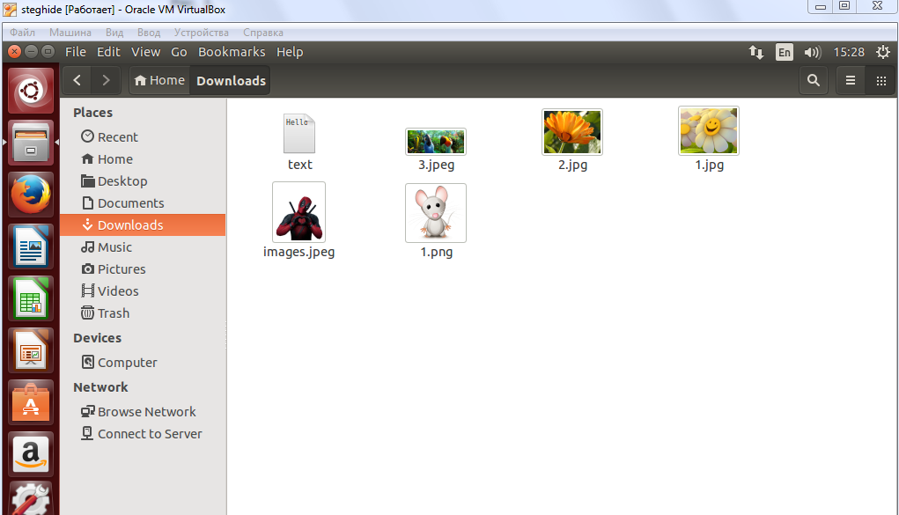
Рис. 3.1. Каталог Downloads с изображениями
После чего перехожу в консоль и ввожу следующую команду:
$ steghide embed –ef text –cf 1.jpg –sf 11.jpg
То есть внедряем файл text (ключ –ef, embed file) внутрь рисунка 1.jpg (ключ –cf, cover file), в результате чего имеем рисунок со внедренным стего под названием 11.jpg (ключ –sf, stego file), при этом программа спросит дважды пароль, который потом будет использоваться для извлечения данного файла из изображения (Рис. 3.2):
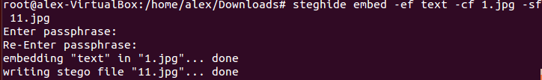
Рис. 3.2. Скрываем файл text в изображении
В каталоге Downloads видим созданный утилитой новое изображение 11.jpg, внутри которого находится файл test(Рис. 3.3):
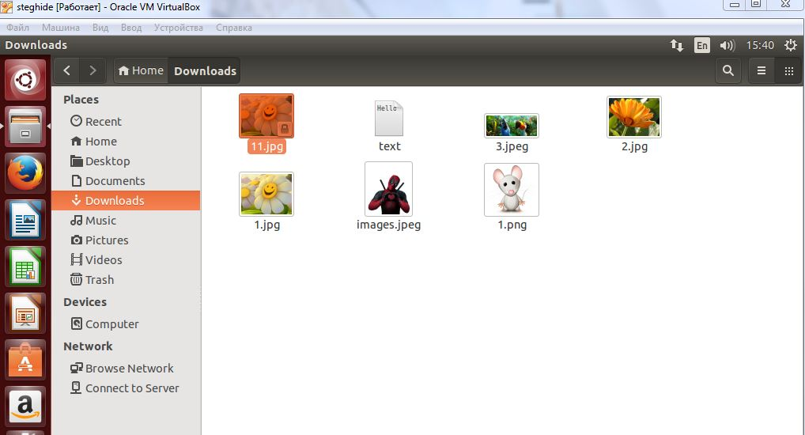
Рис. 3.3. 11.jpg
Для того, чтобы снова иметь возможность прочесть скрытый текст, извлекаем его оттуда командой:
$ steghide extract –sf 11.jpg –xf test1
То есть извлечь из стего файла 11.jpg скрытую информацию в файл test1 (ключ –xf, extract file) (Рис. 3.4):
Рис. 3.4. Извлекаем скрытую информацию
Внутри каталога Downloads имеется нужный файл (Рис. 3.5):
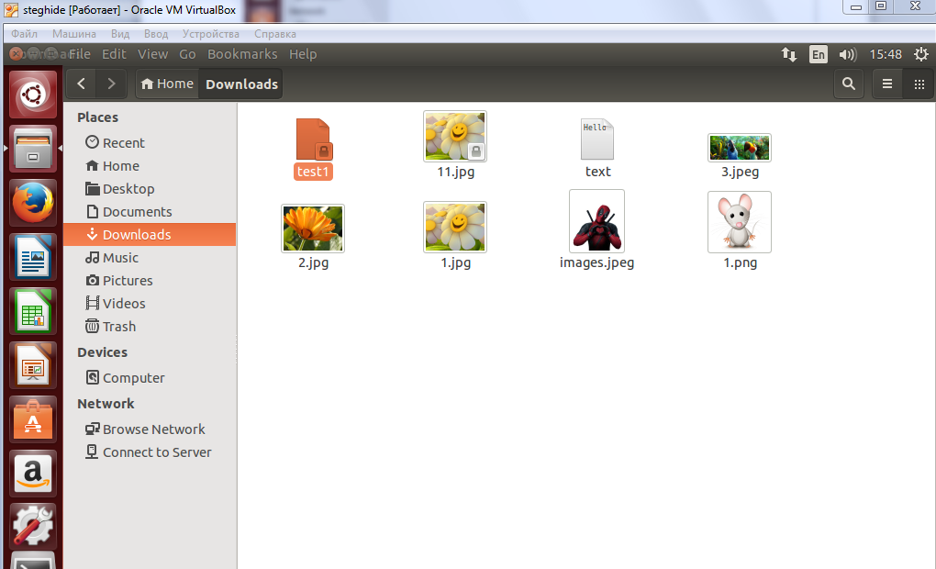
Рис. 3.5. test1
А в нем текст, записанный до сокрытия (Рис. 3.6):
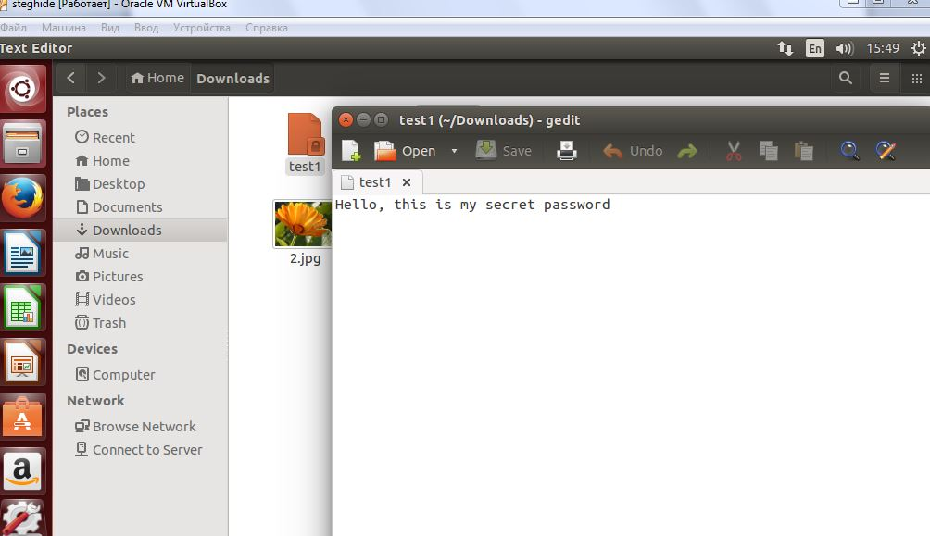
Рис. 3.6. Текст в файле test1
Так же можно посмотреть изменился ли файл по весу и другие характеристики, выполнив команду: steghide info 11.jpg (Рис. 3.7):
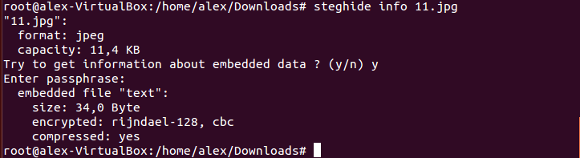
Рис. 3.7. Информация по файлу, в котором скрыта информация
Ну и в дополнение, можно использовать команду: steghide encinfo для отображения информации об алгоритмах шифрования, используемых утилитой Steghide (Рис. 3.8):
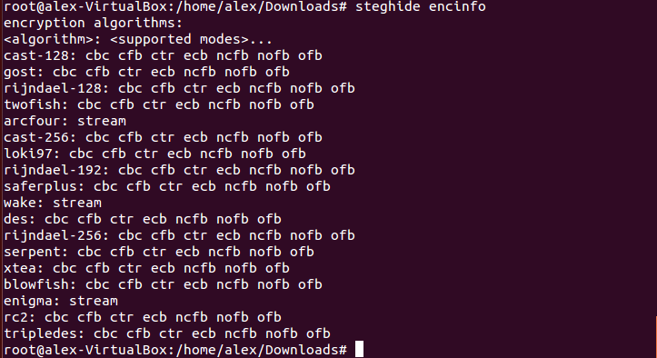
Рис. 3.8. Используемые алгоритмы шифрования

Заключение
Таким образом, программа Steghide помогла справиться с задачей сокрытия факта существования тайного сообщения, путем внедрения информации, которую нужно скрыть, в другой файл, на основе определенных алгоритмах шифрования.

Библиографический список
1. Ссылка на Git - https://github.com/Paradoxis/StegCracker
2. Мануал по Steghide – http://steghide.sourceforge.net/documentation/manpage.php

